设计课程回家自己做
小故事穿起来

大家有没有看过中国机长，
选10个学生，让学生按照自己的想法用A4纸叠出不同形状的飞机，10个人比赛看谁的飞机飞的更远。

大家都把自己当作机长，按照自己的想法把手中的纸做成有没有想过为什么纸飞机可以飞出去呢？（因为飞机有机翼，当我们用力把飞机掷出去后，飞机就有一个速度，因为有机翼，所以不会立刻掉下去，而是沿着投掷方向滑行出去）

大家想一下我们还见过哪些可以在空气中飞行的例子？（风筝，气球，跳伞,真的民航飞机等等）

今天我们就来探究一下飞机是如何飞行的呢，如果你是机长，你可以根据什么原理

飞机为何会失速坠毁？

飞机转弯？俯仰，横滚，偏航

飞机窗户为啥是圆形？

航天飞机

关于压力的实验

关于伯努利的实验
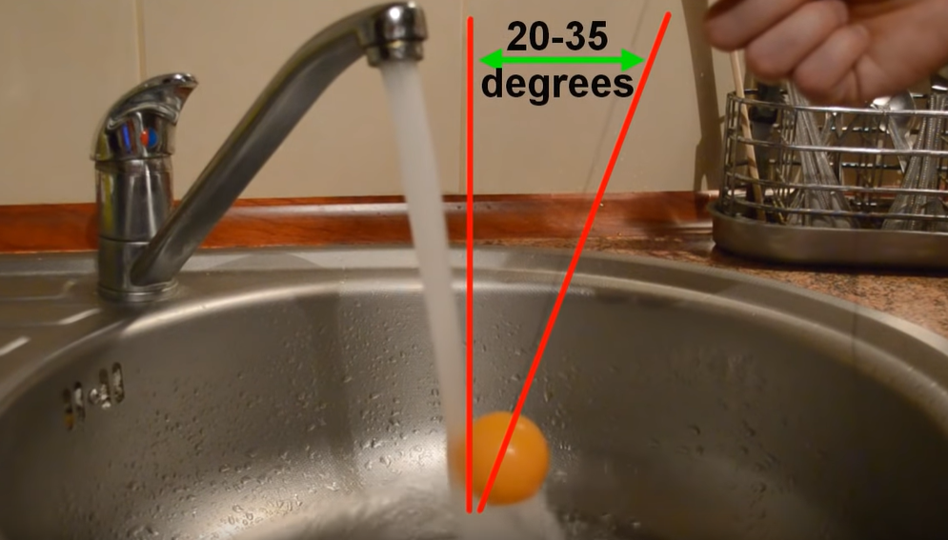

飞机本身安全构造——飞机起飞降落时安全因素——大自然对飞机飞行过程的影响

（1）涉及知识：压强、阻力
飞机之所以能飞起来的原因是什么？
飞机机身为什么设计为圆形?

（2）涉及知识:速度、二力平衡，，作用力与反作用力，惯性
起飞速度太慢或太快会有什么结果?
降落时可能有哪些影响因素？如何解决？
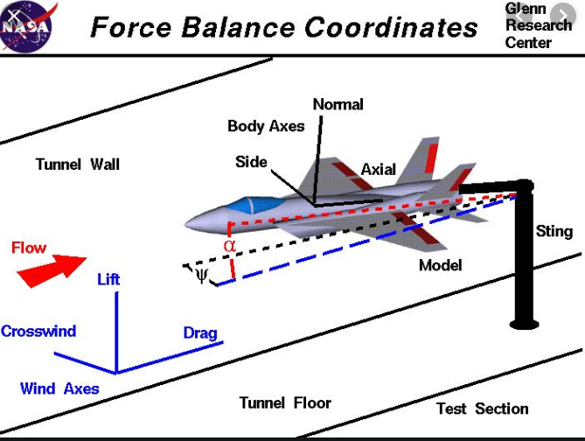

实验一：两个分别拉着一个同学的左右手，保持平衡

实验二：惯性，

- 涉及知识：物态变化、自然现象的形成、导电，

飞机飞行中会遇到什么天气？这些天气是如何形成的？

飞机遇到雷电怎么办？

飞机是否会遇到结冰？原因是啥？对飞行有啥影响？

